**Základní škola, Praha 4, Poláčkova 1067**

tel./fax: 241 442 259 IČO: 61384755 www.zspolackova.cz

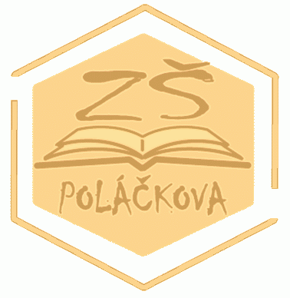

# Dodatek č.1 ke Školnímu řádu

Vnitřní předpis 6/2018

Základní škola, Praha 4, Poláčkova 1067

Poláčkova 1067

142 00 Praha 4

IČO 6130847 55

|  |  |
| --- | --- |
| Základní škola, Praha 4, Poláčkova 1067  se sídlem 140 00, Praha 4, Poláčkova 1067 | |
| 6. Dodatek č. 1 ke Směrnici č. 8 Školní řád | |
| Č.j.: Spisový / skartační znak | **ZŠPOLS2309/2019 A.1. A10** |
| Vypracovala: | Mgr. Martina Lipárová, ředitelka školy |
| Schválil: | Mgr. Martina Lipárová, ředitelka školy |
| Pedagogická rada projednala dne |  |
| Dodatek Směrnice nabývá platnosti dne: | 1.11.2019 |
| Dodatek Směrnice nabývá účinnosti dne: | 1.11.2019 |
| Změny ve směrnici jsou prováděny formou číslovaných písemných dodatků, které tvoří součást tohoto předpisu. | |

1. Působnost
   1. Tento dodatek upravuje Školní řád v rámci sebehodnocení žáků Základní školy, Praha 4, Poláčkova 1067.
   2. Tento dodatek je závazný pro všechny zaměstnance školy.
2. Zásady a pravidla pro sebehodnocení žáků:
   1. Sebehodnocení žáka je přirozenou součástí procesu hodnocení. Od počátku vzdělávání jsou žáci navykáni na situace, kdy hodnocení pedagogem, skupinou, či jiným žákem bude předcházet sebehodnocení, s kterým bude vnější hodnocení konfrontováno. Sebehodnocení žáka s argumentací musí předcházet hodnocení pedagogem s argumentací.
   2. Součástí sebehodnocení žáka je jeho schopnost posoudit jak výsledek své práce, tak i vynaložené úsilí a osobní možnosti a rezervy. Je považováno za jednu z významných kompetencí.
   3. Nedílnou součástí hodnocení je i vzájemné hodnocení mezi žáky. Je velmi důležité učit žáky kriticky a objektivně posoudit nejen svůj výkon, ale i výkon druhých (nejen žáků, ale i vyučujících). K tomu mají nezbytná předem daná kritéria nejlépe společně vytvořená žáky s vyučujícím.
   4. Učitel posuzuje informace o potřebách a prožitcích žáků, nabízí pomoc při problémech žáků, stanovuje nové cíle a dostupné kroky k jejich dosažení a porovnává své vidění žáka s jeho sebehodnocením.
   5. Sebehodnocení se týká i rodičů, kteří akceptují identitu svého dítěte, komunikují s ním, dovedou mu empaticky naslouchat, aktivně vyslechnou jeho postoje, názory a city.
   6. V prvním ročníku probíhá sebehodnocení nejčastěji ústně v komunitním kruhu.
   7. Ve 2.–5. ročníku se žáci hodnotí ústně nebo nejčastěji formou značek v rámci jednotlivých předmětů. Záznam sebehodnocení bude realizován po probrání výukového celku v sešitech nebo pracovních listech toho určitého předmětu. V závislosti na vyspělosti jednotlivců se přechází od kreslené symboliky ke slovnímu vyjádření. Sebehodnocení výchov provádí žáci průběžně ústně.

Tabulka se symbolikou používaná v předmětech mimo výchov.  
Žák si zaznamenává sebehodnocení, které naznačují následující možnosti:

|  |  |  |
| --- | --- | --- |
| **Symbol** | **Význam symbolu** | **Popis obsahu zkratky** |
| http://www.zs-mat5.cz/images/smile_1.gif | zcela bezpečně | znalosti používám bezchybně |
| http://www.zs-mat5.cz/images/smile_2.gif | s menší jistotou | znalosti používám s občasnými chybami |
| http://www.zs-mat5.cz/images/smile_3.gif | částečně | musím ještě procvičovat |

* 1. Na 2. stupni ve všech ročnících probíhá sebehodnocení v rámci jednotlivých vyučovacích předmětů průběžně ústně, nebo písemně v žákovských knížkách k 1. a 3. čtvrtletí.

V Praze dne 24. 10. 2019

Mgr. Martina Lipárová